28-2-2021

David Losa

instituto tecnologico telefonica

GIT

Actividad 4

Contenido

# Requerimiento 1

Se pide que el alumno versiones y recupere los documentos creados en las actividades anteriores. Para ello se hará uso del repositorio GIT creado al inicio de las actividades. Se deberán crear:

## Una etiqueta que contenga la última versión de todos los documentos

## Una etiqueta que contenga la primera versión de cada documento

## Una rama que contenga únicamente la última versión de todos los documentos sin ningún commit histórico.

1. Creamos la rama “ultima_version”

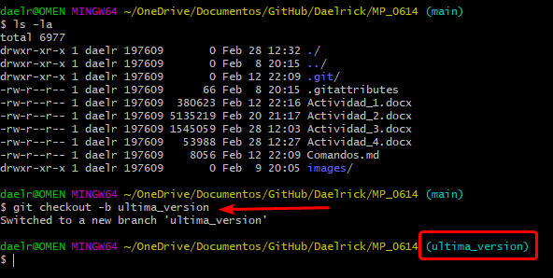

1. Realizamos un Git Status para ver que tenemos que añadir y vemos que tenemos los 4 documentos en su última versión

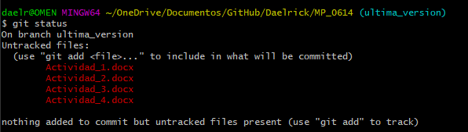

1. Ahora añadimos todos los archivos con git add .



1. Volvemos realizar el comando git status para revisar que efectivamente se han añadido correctamente

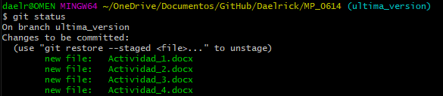

1. Ahora realizamos un commit de la siguiente manera

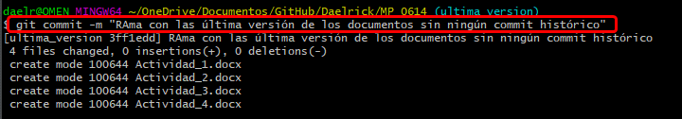

## Una rama que contenga la primera versión de cada documento

1. Creamos la rama “primera versión”

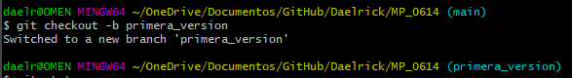

1. Realizamos un git status

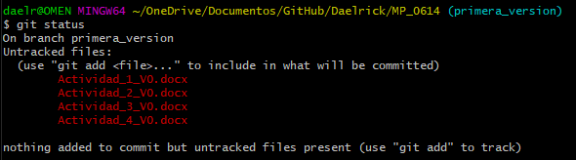

1. Ahora añadimos todos los archivos con git add .



1. Volvemos realizar el comando git status para revisar que efectivamente se han añadido correctamente

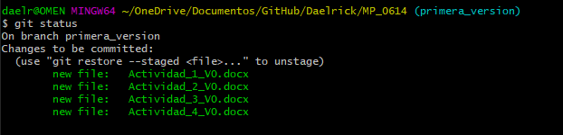

1. Ahora realizamos un commit de la siguiente manera

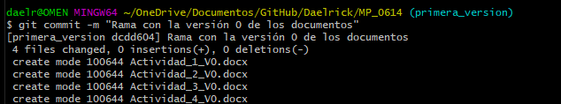

## Un fichero README.md que contenga la historia de commits del repositorio (formato de una línea)